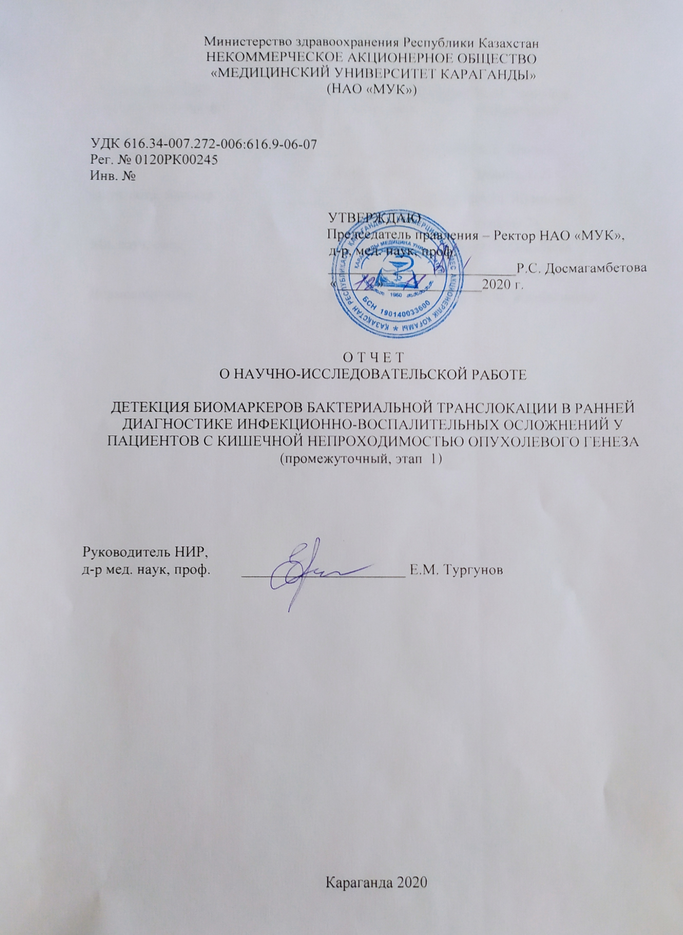

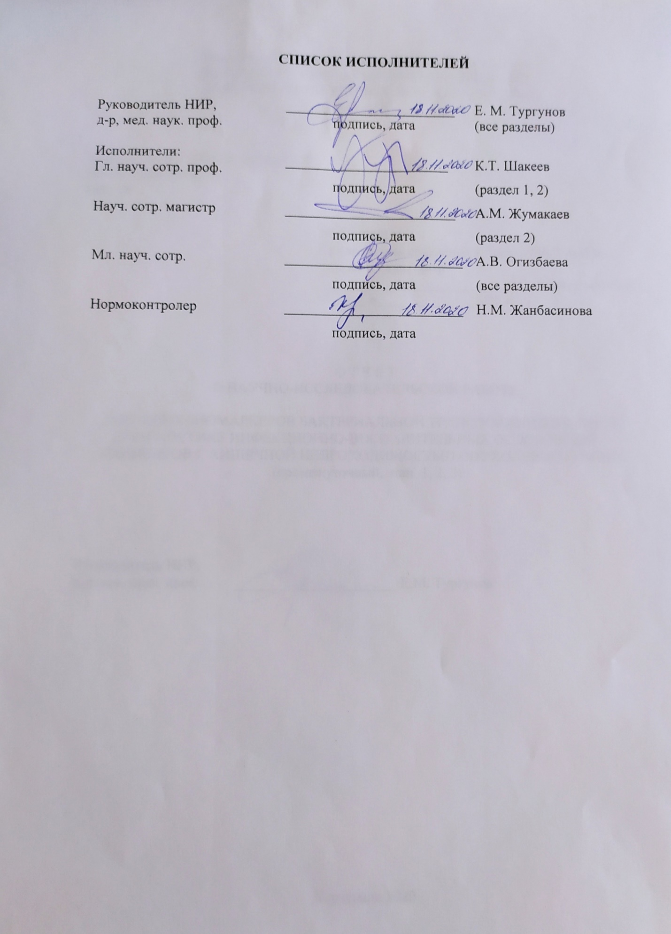

РЕФЕРАТ

Отчёт 30 с, 4 рис., 39 источн., 2 прил.
КИШЕЧНАЯ НЕПРОХОДИМОСТЬ, ОПУХОЛЬ КИШЕЧНИКА, БАКТЕРИАЛЬНАЯ ТРАНСЛОКАЦИЯ, БИОМАРКЕРЫ, 16s rRNA, ПОЛИМЕРАЗНАЯ ЦЕПНАЯ РЕАКЦИЯ
В исследование планируется включить 50 пациентов, разделенных на две группы:
- группа 1 – 25 пациентов, оперированных по поводу опухолей толстого кишечника с острой кишечной непроходимостью;
- группа 2 – 25 пациентов, оперированные по поводу опухолей толстого кишечника без острой кишечной непроходимости (плановые операции).
Цель проекта - определить диагностическую и прогностическую значимость бактериальной транслокации в качестве предиктора развития осложнений у пациентов с острой кишечной непроходимостью опухолевого генеза путем оценки взаимосвязи биомаркеров LBP, sCD-14 в системном кровотоке с детекцией генов микроорганизмов в мезентериальных лимфатических узлах.
За отчетный период выполнен первый этап НИР, целью которого является оформление договоров с поставщиками и закуп необходимых реактивов и расходных материалов; разработка стандартных операционных процедур и построение алгоритма проведения исследования, начат забор биологического материала для дальнейшего определения биомаркеров бактериальной транслокации из просвета кишечника в системный кровоток с помощью методов иммуноферментного анализа и полимеразной цепной реакции.
Полученные результаты:
- оформлены договора с поставщиками и начат закуп необходимых реактивов и расходных материалов;
- разработаны стандартные процедуры по забору, транспортировке и хранению биологического материала, а также по детекции бактериальной транслокации в мезентериальных лимфатических узлах с помощью полимеразной цепной реакции;
- начат забор материала (венозная кровь и мезентериальные лимфатические узлы) для определения биомаркеров бактериальной транслокации.
Область применения: медицина, хирургия, иммунология, молекулярная генетика.
РЕФЕРАТ

Есеп 30 бет, 4 сурет, 39 дереккөз, 2 қосымша.
ІШЕК ӨТІМСІЗДІГІ, ІШЕК ІСІГІ, БАКТЕРИЯЛЫҚ ТРАНСЛОКАЦИЯ, БИОМАРКЕРЛЕР, 16S rRNA, ПОЛИМЕРАЗДЫ ТIЗБЕКТI РЕАКЦИЯ.
Зерттеу барысында екі топқа бөлінген 50 пациентті қосу жоспарлануда:
- 1 топ- жедел ішек өтімсіздігі бар, тоқ ішек ісіктері бойынша операция жасалған 25 науқас;
- 2 топ- жедел ішек өтімсіздігі жоқ, тоқ ішек ісіктері бойынша операция жасалған 25 науқас (жоспарлы операциялар).
Жобаның мақсаты- жүйелік қан ағымындағы LBP, sCD-14 биомаркерлерінің мезентериялық лимфа түйіндеріндегі микроорганизмдер гендерінің детекциясымен өзара байланысын бағалау арқылы табғаты ісікті болып табылатын жедел ішек өтімсіздігі бар пациенттерде асқынулардың дамуының болжау үшін предиктор ретінде бактериялық транслокацияның диагностикалық және болжамдық маңыздылығын анықтау.
Есепті кезеңде ҒЗЖ-ның бірінші кезеңі орындалды, яғни оның мақсаты жеткізушілермен шарттарды ресімдеу және қажетті реактивтер мен шығыс материалдарын сатып алу; стандартты операциялық рәсімдерді өңдеу және зерттеу жүргізу алгоритмін құру болып табылады, сонымен қатар, иммуноферментті талдау және полимеразды тізбекті реакция әдістерінің көмегімен ішектердің саңылауынан жүйелік қан ағымына бактериялық транслокацияның биомаркерлерін одан әрі айқындау үшін биологиялық материалды алу басталды.
Алынған нәтижелер:
- жеткізушілермен шарттар ресімделді және қажетті реактивтер мен шығыс материалдарын сатып алу басталды;
- биологиялық материалды алу, тасымалдау және сақтау, сондай-ақ полимеразды тізбекті реакция арқылы мезентериялық лимфа түйіндерінде бактериялық транслокацияны анықтау бойынша стандартты процедуралар жасалды;
- бактериялық транслокацияның биомаркерлерін анықтау үшін материал алу басталды (көк тамырлық қан және мезентериялық лимфа түйіндері).
Қолдану саласы: медицина, хирургия, иммунология, молекулалық генетика.

СОДЕРЖАНИЕ

ВВЕДЕНИЕ………………………………………………………………………………... | 7
ОСНОВНАЯ ЧАСТЬ ОТЧЕТА О НИР…………………………………………………. | 11
1 Изучение бактериальной транслокации при острой кишечной непроходимости опухолевого генеза………………………………………………………………………... | 11
2 Материалы и методы исследования…………………………………………………… | 14
2.1 Дизайн исследования................................................................................................... | 14
3 Результаты исследования................................................................................................ | 16
ЗАКЛЮЧЕНИЕ.....................................................................................................................  СПИСОК ИСПОЛЬЗОВАННЫХ ИСТОЧНИКОВ...........................................................  ПРИЛОЖЕНИЕ А Календарный план работ....................................................................  ПРИЛОЖЕНИЕ Б Стандартные операционные процедуры............................................ | 21  22  26  28
ПЕРЕЧЕНЬ СОКРАЩЕНИЙ И ОБОЗНАЧЕНИЙ

В настоящем отчете о НИР применяют следующие сокращения и обозначения
БТ – бактериальная транслокация
ДНК – дезоксирибонуклеиновая кислота
ИФА – иммуноферментный анализ
МЛУ – мезентериальные лимфатические узлы
НАО «МУК» – Некоммерческое акционерное общество «Медицинский университет Караганды»
ОКН – острая кишечная непроходимость
ПЦР – полимеразная цепная реакция
СОП – стандартная операционная процедура
16s rRNA - 16s ribosomal ribonucleic acid (16s субъединица рибосомальной рибонуклеиновой кислоты)
LBP – lipopolysaccharide-binding protein (липополисахарид-связывающий белок)
sCD14 - пресепсин
SIRS – systemic inflammatory response syndrome

ВВЕДЕНИЕ

Острая кишечная непроходимость (ОКН) составляет 20% всех случаев острой хирургической патологии брюшной полости. Не смотря на современные подходы в диагностике и лечении ОКН, послеоперационная летальность при данной патологии составляет от 5 до 32%, а в 23% случаев возникают осложнения [1,2,3]. Одним из грозных инфекционно-воспалительных осложнений ОКН является сепсис. При ОКН, вызванной опухолями толстого кишечника, сепсис возникает от 1,7 до 10,5% случаев [4,5,6,7]. Зачастую диагноз «сепсис» при ОКН выставляется не всегда, так как нет конкретного очага инфекции, но есть признаки SIRS (systemic inflammatory response syndrome) и органные дисфункции. Главным компонентом развития сепсиса при ОКН является бактериальная транслокация (БТ) [8].
Бактериальная транслокация - это проникновение кишечных бактерий или их продуктов через слизистую оболочку кишечника в мезентериальные лимфатические узлы и далее в обычно стерильные ткани и внутренние органы. Впервые предположительная миграция бактерий из кишечника была описана в 1881 году Дюрвандирингом [9], а термин «бактериальная транслокация» впервые ввели R.D. Berg и A.W. Garlington в 1979 году. Иммунная система здорового организма быстро реагирует на вторжение патогенных микроорганизмов, тем самым предотвращая их миграцию из кишечника в системный кровоток [10]. Так как тяжелобольных пациентов обычно сопровождают системный иммуннодефицит или иммуносупрессия, иммунная система не в состоянии ликвидировать патогенные бактерии, что приводит к неконтролируемой БТ. В клинической практике изучение феномена БТ затруднено, из-за невозможности исследования материала различных тканей и органов для бактериологического исследования, при этом данный метод обладает низкой чувствительностью и позволяет определить по большей части аэробную флору и может давать ложноотрицательные результаты. Поэтому необходимы другие надежные и достоверные маркеры БТ, поиск которых может быть осуществлен в данном клиническом исследовании [11].
На сегодняшний день есть несколько методов детекции БТ:
1) прямой - определение 16s rRNA в мезентериальных (брыжеечных) лимфоузлах (МЛУ);
2) косвенные - выявление в сыворотке крови липополисахарид-связывающего белка (LPS-binding protein или LBP) и пресепсина (sCD14).
Мезентериальные лимфатические узлы и сосуды, вероятно, являются наиболее важным путем распространения бактерий из кишечника в кровь и другие органы. В МЛУ происходит лимфодренаж из тонкой кишки, слепой кишки и проксимального отдела толстой кишки, и, поскольку МЛУ обычно стерильны, присутствие в них жизнеспособных бактерий является маркером повышенной проницаемости кишечного барьера и бактериальной транслокации [12,13].
LBP - это белок, синтезируемый гепатоцитами. Он играет важную роль в распознавании основного компонента наружной стенки бактерий – липополисахарида (ЛПС), сенсибилизирует рецепторы макрофагов, моноцитов и нейтрофилов к ЛПС бактерий, тем самым активируя воспалительный сигнальный путь [14,15]. Ряд исследований показал, что LBP является надежным биомаркером микробной транслокации и развития сепсиса [16,17].
sCD14 является растворимым концевым фрагментом рецептора макрофагов CD14, обладает высоким сродством к ЛПС стенок грамотрицательных бактерий и пептидогликанам грамположительных бактерий [18,19]. Пресепсин идентифицирован как биомаркер ранней фазы сепсиса и его уровень является прогностическим значимым фактором исходов у пациентов с сепсисом [20,21,22].
На основании анализа статей в базах данных публикаций Web of Science и Scopus можно сказать, что интерес исследователей разных стран к феномену БТ растет, так же, как и к проблеме ОКН опухолевого генеза. При анализе исследований в базах данных публикаций было обнаружено, что более 60% работ были экспериментальные, а большая часть клинических исследований проведена у пациентов с ВИЧ-инфекцией и циррозом. БТ при ОКН еще недостаточно изучена, как и роль микробной транслокации в развитии SIRS и инфекционно-воспалительных осложнений. Остаются открытыми вопросы диагностической ценности предлагаемых биомаркеров изучение их в динамике, а также взаимосвязи между прямыми и косвенными маркерами БТ. Эти нерешенные проблемы требуют дальнейшего углубленного изучения, в связи с чем в целях ранней диагностики инфекционно-воспалительных осложнений необходимо изучение LBP и sCD-14 и 16sRNA, как маркеров БТ у пациентов с ОКН опухолевого генеза, а также у пациентов после планового оперативного вмешательства по поводу опухоли толстого кишечника.
Научный задел по тематике исследования. Результаты экспериментальных исследований на модели острой кишечной непроходимости.
Объектом исследования явились 162 половозрелых крысы с массой от 180 до 220 г., на которых были смоделированы обтурационная и странгуляционная кишечная непроходимости. Крысы с моделью обтурационной кишечной непроходимости были поделенные на подгруппы по срокам наблюдения: 1 и 3 сутки, с моделью странгуляционной непроходимости также разделена на 2 подгруппы: со сроком ОКН/реперфузии: 60 мин/1 час и 60 мин/2 часа, а также была интактная группа, для контроля проводимых методик. Оперативные вмешательства выполнены под общей анестезией, животных выводили из эксперимента путем обескровливания в состоянии наркоза, в соответствии с п. M3.13.1. Руководства по эвтаназии животных Американской ветеринарной медицинской ассоциации [23].
Исследовательской группой проводилось моделирование по собственной авторской методике, которое характеризуется простотой и быстротой выполнения, воспроизводимостью, малозатратностью и высокой степенью выживаемости животных. Проведена детекция бактериальной транслокации на различных сроках развития кишечной непроходимости с помощью различных биомаркеров иммунологическими и молекулярно-генетическими методами (в том числе LBP и 16s rRNA).
В ходе исследования максимальная частота развития микробной транслокации была выявлена в первые сутки развития непроходимости. Статистически значимых различий в группах со странгуляционной и обтурационной кишечной непроходимостью не выявлено, что может говорить о схожести патологических механизмов кишечной непроходимости, приводящих к возникновению бактериальной транслокации. В исследовании была оценена диагностическая значимость биомаркеров бактериальной транслокации в различные периоды обтурационной и странгуляционной кишечной непроходимости. Так LBP максимально увеличивался в ранние сроки обтурационной кишечной непроходимости с умеренным снижением в динамике к третьим суткам непроходимости обтурационного генеза. При странгуляционной непроходимости увеличение периода рециркуляции брыжеечного кровотока закономерно приводило к повышению уровня LBP.
В ходе научно-исследовательской работы разработана и апробирована методика молекулярно-генетического исследования крови экспериментальных животных. При обтурационной кишечной непроходимости положительные результаты на наличие бактериальной ДНК были у 60% животных, при странгуляционной - в 80% случаев, у интактных крыс результаты ПЦР были отрицательные. Данная методика детекции бактериальной транслокации чувствительна к низким концентрациям ДНК бактерий в сыворотке крови, что позволяет использовать ее как прямой метод детекции микробной транслокации.
Результаты экспериментального исследования стали основой для создания настоящего Проекта по изучению феномена бактериальной транслокации при острой кишечной непроходимости опухолевого генеза и проверки гипотез в клинической практике.
Цели и задачи научно-исследовательской работы этапа 2020 года утверждены согласно календарному плану работ (Приложение А):
- оформление договоров с поставщиками и закуп необходимых реактивов и расходных материалов;
- разработка стандартных процедур по забору, транспортировке и хранению биологического материала;
- начало забора материала (венозная кровь и мезентериальные лимфатические узлы) для последующего определения в них биомаркеров бактериальной транслокации.

ОСНОВНАЯ ЧАСТЬ ОТЧЕТА О НИР

1 Изучение бактериальной транслокации при острой кишечной непроходимости опухолевого генеза
На сегодняшний день есть несколько факторов, которые могут способствовать БТ из кишечника:
- нарушения состава нормальной кишечной микрофлоры и избыточный бактериальный рост;
б) уменьшение выделения желчи;
в) нарушения иммунитета;
г) циркуляторная гипоксия стенки кишечника и нарушение антиоксидантной защиты;
д) нарушение барьерной функции слизистой оболочки кишечника.
По последним данным выяснилось, что у пациентов с различными заболеваниями (острый панкреатит, тяжелые травмы, ожоги, обширные оперативные вмешательства) изменен состав микрофлоры кишечника, характеризующийся снижением количества комменсальных бактерий и чрезмерным ростом патогенных микроорганизмов, в том числе Escherichia coli, Pseudomonas spp., Klebsiella spp., Clostridium difficile и ванкомицин-резистентный энтерококк [24-26]. Van Praagh et al. у пациентов оперированных по поводу колоректального рака, подтвердили, что несостоятельность анастомоза и возникшие воспалительные реакции были связаны с уменьшением количества нормальной микробиоты и чрезмерным ростом патогенных бактерий [27]. Некоторые авторы связывали дисбактериоз с возникновением тяжелых осложнений при критических состояниях, включая сепсис, полиорганную недостаточность и даже смерть [28-29].
При механической желтухе уменьшение выделения желчи приводит к нарушениям в ретикулоэндотелиальной системе [30], нарушает активацию макрофагов, [31], способствует избыточному бактериальному росту, а также приводит к архитектурным и функциональным изменениям слизистой оболочки кишечника [32], тем самым увеличивая проницаемость кишечного барьера.
У иммунокомпетентных людей патогенные микроорганизмы после прохождения слизистых и эпителиальных барьеров кишечника, попадая в МЛУ распознаются и нейтрализуются макрофагами [33], при этом не продуцируются провоспалительные цитокины и тем самым не индуцируется воспалительный ответ. Поскольку тяжелобольных пациентов обычно сопровождает системный иммуннодефицит или иммуносупрессия, врожденные и иммунные механизмы не в состоянии уничтожать патогенные микроорганизмы, следовательно нарушения иммунитета могут привести к повышенной БТ [34].
Нарушения микроциркуляции слизистой оболочки кишечника приводят к гипоперфузии, отеку слизистой, ее ишемии, увеличению свободных кислородных радикалов, разрушая цитоскелет слизистой оболочки и способствуя нарушению целостности кишечного барьера и последующей БТ [35].
При опухолях толстого кишечника нарушение кишечного барьера возникает в месте роста самой опухоли, т.к. опухоль вызывает дисплазию эпителия, и выше обструкции опухолью за счет нарушений микроциркуляции стенки кишечника, ее ишемии и гипоксии. M. Schietroma et al. [35] после резекции толстого кишечника по поводу колоректального рака подтвердили повышенную проницаемость стенки кишечника и значительный рост эндотоксемии уже в первый послеоперационный день, что в последующем коррелировало с развитием сепсиса. Другие ученые выявили, что БТ в мезентериальные лимфатические узлы происходит у 65% больных с раком толстого кишечника с преобладанием у пациентов с III и IV стадиями рака [36]. Сегодня ряд исследователей считает, что БТ является пусковым механизмом для возникновения и усиления SIRS, который может привести к сепсису и полиорганной недостаточности [37].
Детекция бактериальной транслокации в системном кровотоке с помощью иммуноферментного анализа является косвенным показателем бактериальной транслокации. Ряд исследований показал, что уровни LBP в течение длительного времени обнаруживаются в сыворотке после бактериемии, и он является относительно надежным маркером для диагностики БТ [16,17], а sCD14 идентифицирован как биомаркер ранней фазы сепсиса и его уровень является прогностическим значимым фактором исходов у пациентов с сепсисом [20-22].
На сегодняшний день перспективным методом изучения бактериальной транслокации при ОКН является определение микробной 16s rRNA в МЛУ с помощью полимеразной цепной реакции (ПЦР). Ген 16s rRNA содержит гипервариабельные участки, уникальные для каждого микроорганизма, и «строгие» участки, общие для всех бактерий. Существуют универсальные праймеры, которые связываются с известными общими генными последовательностями большинства бактерий [38]. Schoeffel et al. в исследовании БТ у пациентов с аденокарциномой слепой кишки сравнивали несколько методов детекции БТ, в том числе культуру МЛУ и определение 16S рРНК в МЛУ, данное исследование показало, что в брыжеечные лимфоузлы могут транслоцироваться одновременно несколько микроорганизмов, а также у одного пациента при отрицательной культуре МЛУ, были положительные ПЦР результаты. Это подтверждает, что не все бактерии обнаруживаются микробиологическими методами [39].

2 Материалы и методы исследования
2.1 Дизайн исследования
Этап темы научно-исследовательской работы 2020 г. проводился на базе Лаборатории коллективного пользования научно-исследовательского центра при НАО «МУК», а также на базе КГП на ПХВ «Многопрофильная больница №3 г. Караганды» УЗКО (онкологический центр).
Дизайн исследования представлен на рисунке 1.
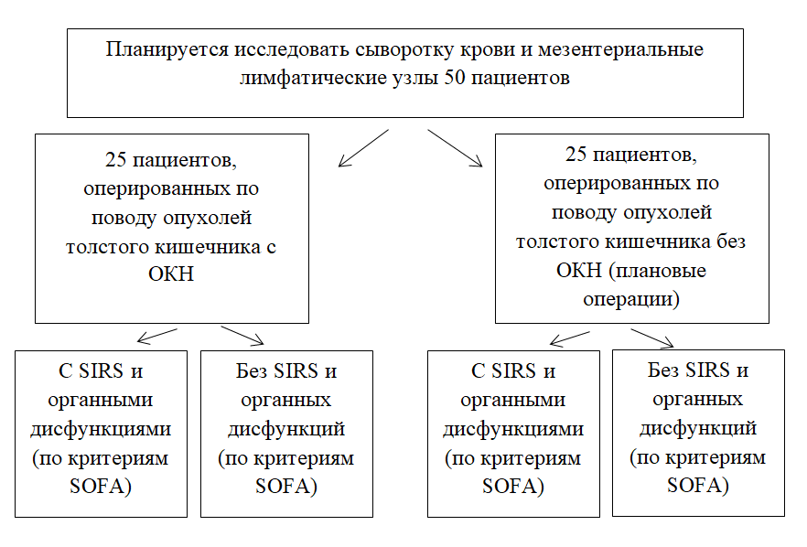
Разделение по группам: ОКН – острая кишечная непроходимость, SIRS - systemic inflammatory response syndrome, SOFA - Sequential Organ Failure Assessment

Рисунок 1 – Дизайн исследования

Критерии включения: пациенты, которым проводится плановое оперативное вмешательство по поводу опухоли толстого кишечника, пациенты с обтурационной ОКН опухолевого генеза старше 18 лет.
Критерии исключения: возраст младше 18 лет, беременные, пациенты с паралитической ОКН или ОКН неопухолевого генеза, пациенты с ВИЧ-инфекцией, циррозом печени, а также при наличии у пациента инфекционного процесса, обусловленного другой патологией.
В качестве клинико-лабораторных показателей у пациентов будут оценены – послеоперационные инфекционно-воспалительные осложнения (клиническая составляющая), а также такие лабораторные показатели, как уровень лейкоцитов с определением палочкоядерных нейтрофилов, гемоглобина, ПТИ.
Материал исследования – сыворотка крови и мезентериальные лимфатические узлы.
Молекулярно-генетическое исследование на детекцию 16s rRNA в биоматериалах будет проводится на амплификаторе для ПЦР с детекцией результатов в реальном режиме времени в формате планшета BIO-RAD CFX96 в Лаборатории коллективного пользования Научно-исследовательского центра на базе НАО МУК. Для изучения возможности обнаружения бактериальной транслокации в системном кровотоке и ответной реакции макроорганизма на нее будет применен метод ИФА с различными биомаркерами в сыворотке крови: определение уровня sCD-14 (пресепсина), липополисахарид связывающего белка (LBP). Анализ будет производиться на ИФА-роботизированной системе EVOLIS.
Обработка полученных результатов статистическими методами будет проводиться программой IBM «SPSS Statistics 20.0» с расчетом для каждого показателя биомаркеров среднего значения (М), стандартного отклонения (SD) и 95 % доверительным интервалом (CI). Проверка статистических гипотез для зависимых групп (между значениями маркеров до операции и после нее на 3-е сутки в каждой из групп) будет проводиться с помощью непараметрического Т-критерия Уилкоксона. Для 2-х независимых групп проверка статистических гипотез будет осуществляться с помощью непараметрического U-критерия Манна – Уитни. Для выявления корреляционной взаимосвязи будет рассчитан коэффициент корреляции Спирмена. При этом α=0,05, 1-β=80%. Статистически значимыми будут считаться результаты при р<0,05.
Данное исследование одобрено Комитетом по биоэтике НАО «МУК» (протокол №16 от 19.06.2020 г.).

3 Результаты исследования
За отчетный период разработаны стандартные операционные процедуры по забору, транспортировке и хранению биологического материала для дальнейшего определения маркеров бактериальной транлокации иммунологическими и молекулярно-генетическими методами (Приложение Б). Методики забора, транспортировки и хранения материала для исследования стандартизированы во избежание потери биологической активности и загрязнения исходного материала, а также получения наиболее достоверных результатов ИФА и ПЦР-диагностики.
Забор, транспортировка и хранение венозной крови для проведения иммуноферментного анализа (ИФА) проводится за час до оперативного вмешательства и через 72 часа после его проведения согласно стандарту операционной процедуры «Забор, транспортировка и хранение венозной крови для исследования LBP и sCD14-ST методом ИФА», утвержденного Комитетом по биоэтике НАО «МУК» (протокол №8 от 10.11.2020г.). Забор материала для ИФА проводится в вакутейнеры (пробирки) с гелевым разделителем сыворотки и активатором свертывания (с желтой крышкой).
Основные этапы забора крови для проведения ИФА:
1) Получить информированное согласие на проведение процедуры.
2) На пробирке написать Ф.И.О. пациента, дату забора крови.
3) Вымыть руки проточной водой с мылом, содержащим антисептик. Обработать кожу рук антисептиком на спиртовой основе согласно методическим рекомендациям по обработке рук сотрудников медицинских организаций РК, надеть стерильные перчатки.
4) Подложить под локоть пациенту клеенчатый валик, наложить резиновый жгут на 10 см выше места венепункции (не более чем на 1 минуту), предложить пациенту сжать кулак.
5) Пропальпировать вену, определить место венепункции.
6) Обработать перчатки проспиртованным шариком или раствором антисептика.
7) Последовательно обработать место венепункции двумя проспиртованными стерильными шариками. Движения неотрывные круговые «от центра к периферии». Диаметр обрабатываемой зоны 10 см первым шариком, затем непосредственно место пункции вторым шариком.
8) Зафиксировать вену большим пальцем левой руки, ввести иглу в вену срезом вверх, ослабить жгут и набрать в шприц 5 мл венозной крови.
9) Извлечь иглу, одновременно прижимая к месту венепункции сухой стерильный шарик до прекращения кровотечения. После образования сгустка наложить на место венепункции повязку либо бактерицидный пластырь.
10) Заполнить пробирку до необходимого объема. Аккуратно перевернуть пробирку, равномерного перемешивания с наполнителем 5-6 раз.
11) Вакутейнеры с забранной кровью поместить в штатив в холодильник (+4ºС - +8ºС) до момента транспортировки (максимальным сроком до 1 суток) и дальнейшего центрифугирования (рисунок 2).
12) Использованные шарики, иглы выбросить в коробку безопасной утилизации для медицинских отходов класса «Б» (КБУ).
13) Снять перчатки, выбросить их в КБУ для медицинских отходов класса «Б», вымыть руки проточной водой с мылом, содержащим антисептик. Провести обработку рук согласно методическим рекомендациям по обработке рук сотрудников медицинских организаций РК.

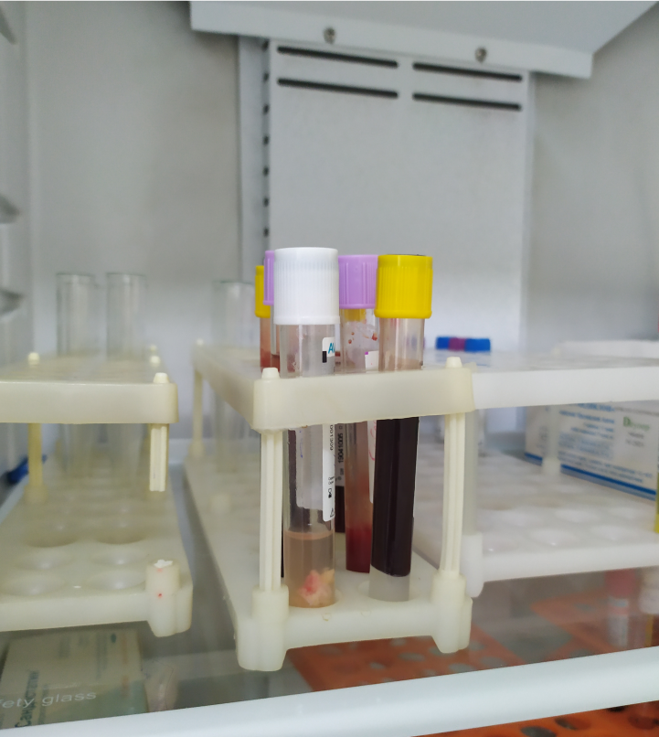
Рисунок 2 - Хранение вакутейнеров с забранным материалом в штативе
в холодильнике при +4ºС - +8ºС до момента транспортировки

Транспортировка биоматериала:
1) Транспортировка производится в специальном контейнере с охлаждающими элементами или в термосе со льдом при температуре +2⁰ - +8⁰ С в течение 6 часов. Пробирки при доставке должны располагаться строго вертикально.
Хранение:
1) Доставленные образцы отцентрифугировать в течение 20 минут при 1000 g. Убедиться, что гель полностью разделяет сыворотку от сгустка, формируя плотный барьер (рисунок 3). Слева видно разграничение на сыворотку, гель и сгусток. Справа при переворачивании пробирки заметно, что гель полностью разделил сыворотку и сгусток, повторное смешение невозможно.
2) Полученную пробу свежеприготовленной сыворотки для дальнейшего проведения ИФА хранить при -20⁰ C - -80⁰ C, во избежание потери биологической активности и загрязнения.
3) Необходимо избегать повторных циклов замораживания / оттаивания.
4) Образцы, которые будут использоваться в течение 5 дней, возможно хранить при +4° С).

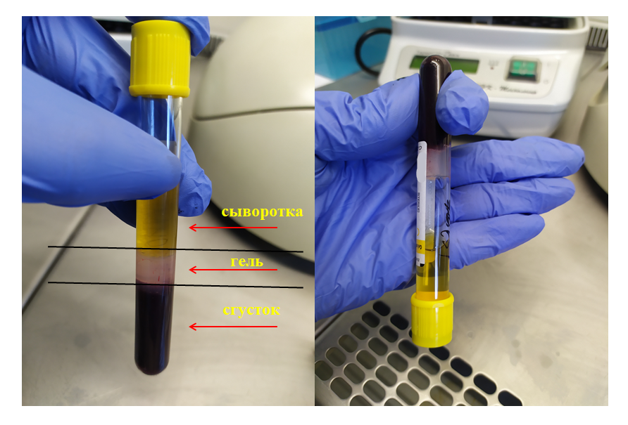
Рисунок 3 - Отцентрифугированный вакутейнер с биоматериалом для ИФА

Мезентериальные лимфатические узлы будут выделять из брыжейки (макропрепарат, полученный после оперативного вмешательства) и помещать в стерильную среду согласно стандарту операционной процедуры «Забор, транспортировка и хранение мезентериальных лимфатических узлов для исследования 16sRNA методом ПЦР», утвержденного Комитетом по биоэтике НАО «МУК» (протокол №8 от 10.11.2020г.). Забор материала для ПЦР-диагностики проводится в стерильные вакутейнеры без наполнителя.
Основные этапы забора мезентериального лимфатического узла:
1) До проведения забора необходимо получить информированное согласие на проведение процедуры.
2) На пробирке написать Ф.И.О. пациента, дату забора материала.
3) Забор мезентериальных лимфоузлов в вакутейнер проводится в стерильных условиях хирургом во время оперативного вмешательства после резекции участка кишки из брыжейки макропрепарата (рисунок 4). Проводится в стерильных условиях хирургом после резекции участка кишки из брыжейки макропрепарата
4) После вакутейнер с лимфатическим узлом необходимо наполнить стерильным физиологическим раствором.
5) Затем вакутейнеры поместить в штатив в холодильник (+4º - +8º С) до момента транспортировки (максимальным сроком до 12 часов) (рисунок 2).

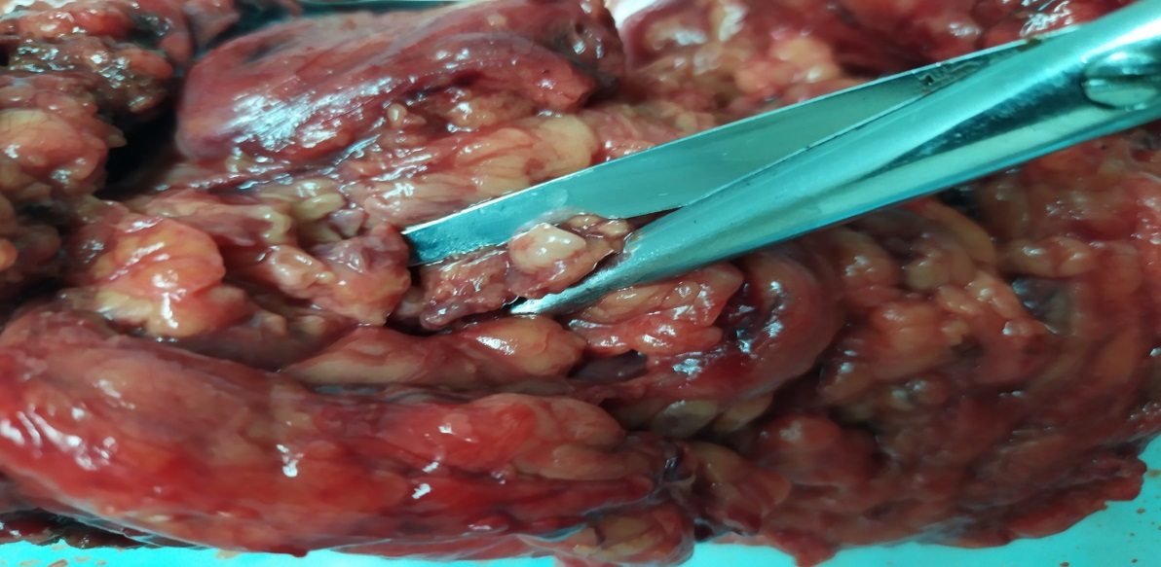
Рисунок 4 - Забор мезентериального лимфоузла

Транспортировка биоматериала:
Транспортировка производится в специальном контейнере с охлаждающими элементами или в термосе со льдом при температуре +2⁰ - +8⁰ С в течение 6 часов. Пробирки при доставке должны располагаться строго вертикально.
Хранение:
1) Из каждого доставленного образца в стерильных условиях в микроцентрифужную пробирку объемом 1,5 мл отделить 20 мг ткани для последующей экстракции ДНК. Материал (20 мг в микроцентрифужной пробирке и оставшийся материал в стерильном вакутейнере) до начала выделения ДНК хранить при температуре от -20⁰ C до -80⁰ С.
2) Необходимо избегать повторных циклов замораживания / оттаивания.
За отчетный период проведен закуп необходимых реактивов и расходных материалов, проведен забор материала (венозная кровь и мезентериальные лимфатические узлы) у 15 пациентов абдоминального отделения КГП на ПХВ «Многопрофильная больница №3 г. Караганды» УЗКО, оперированных по поводу опухолей толстого кишечника без острой кишечной непроходимости (плановые операции). Забранный материал согласно стандартным операционным процедурам хранится при температуре от -20⁰ C до -80⁰ С в Лаборатории коллективного пользования научно-исследовательского центра при НАО «МУК» для дальнейшей детекции бактериальной транслокации методами ИФА и ПЦР.

ЗАКЛЮЧЕНИЕ

За отчетный период 2020 г. согласно календарному плану получены следующие результаты:
- оформлены договора с поставщиками и начат закуп необходимых реактивов и расходных материалов;
- разработаны стандартные процедуры по забору, транспортировке и хранению биологического материала;
- начат забор биологического материала (венозная кровь и мезентериальные лимфатические узлы) для последующего определения в них биомаркеров бактериальной транслокации методами ИФА и ПЦР.

СПИСОК ИСПОЛЬЗОВАННЫХ ИСТОЧНИКОВ

1 Gore RM, Silvers RI, Thakrar KH, et al. Bowel obstruction // Radiologic Clinics of North America. – 2015. V.53(6). – P.1225–40.
2 Taylor MR, Lalani N. Adult small bowel obstruction // Academic Emergency Medicine. -2013. V.20. – P.528–544.
3 Roses R. E., Folkert I. W., & Krouse R. S. Malignant Bowel Obstruction // Surgical Oncology Clinics of North America. - 2018. doi:10.1016/j.soc.2018.05.010.
4 Shwaartz, C., Fields, A. C., Prigoff, J. G., Aalberg, J. J., & Divino, C. M. Should patients with obstructing colorectal cancer have proximal diversion? // The American Journal of Surgery. -2017. – V.213(4). – P. 742–747. doi:10.1016/j.amjsurg.2016.08.005.
5 Chiu H.-C., Lin Y.-C., Hsieh H.-M., Chen H.-P., Wang H.-L., & Wang J.-Y. The impact of complications on prolonged length of hospital stay after resection in colorectal cancer: A retrospective study of Taiwanese patients // Journal of International Medical Research. – 2017. – V.45(2). – P.691–705. doi:10.1177/0300060516684087.
6 Simillis C., Kalakouti E., Afxentiou T., Kontovounisios C., Smith J.J., Cunningham D., Adamina M., Tekkis P.P. Primary Tumor Resection in Patients with Incurable Localized or Metastatic Colorectal Cancer: A Systematic Review and Meta-analysis // World Journal of Surgery. – 2019 Jul. – V.43(7). P.1829-1840. doi: 10.1007/s00268-019-04984-2.
7 Wancata L. M., Abdelsatta, Z. M., Suwanabol P. A., Campbell D. A., & Hendren S. Outcomes After Surgery for Benign and Malignant Small Bowel Obstruction // Journal of Gastrointestinal Surgery. – 2016. – V.21(2). – P. 363–371. doi:10.1007/s11605-016-3307-8.
8 Stubljar D., Skvarc М. Effective Strategies for Diagnosis of Systemic Inflammatory Response Syndrome (SIRS) due to Bacterial Infection in Surgical Patients // Infection Disorder Drug Targets. – 2015. –V.15(1). - P.53- 56.
9 Flexner S. Peritonitis caused by the invasion of the micrococcus Lanceolatus from the intestine // Johns Hopkins Hospital bulletin. – 1895. – V.6. – P.64-67.
10 Levy M, Kolodziejczyk AA, Thaiss CA, Elinav E. Dysbiosis and the immune system // Nature Reviews Immunology. - 2017. – V.17. – P.219-232.
11 Piton G1, Capellier G. Biomarkers of gut barrier failure in the ICU. // Current Opinion in Critical Care. - 2016 Apr. – V.22(2). – P.152-160.
12 Tsujimoto H., Ono S., & Mochizuki H. Role of Translocation of Pathogen-Associated Molecular Patterns in Sepsis // Digestive Surgery. – 2009. – V.26(2). - P.100–109. doi:10.1159/000206143.
13 MacFie J, Reddy BS, Gatt M, et al: Bacterial translocation studied in 927 patients over 13 years // British Journal of Surgery. – 2006. – V.93. – P.87–93.
14 Fang L., Xu Z., Wang G. S. Directed evolution of an LBP/ CD14 inhibitory peptide and its anti-endotoxin activity // PLoS One. – 2014. – V.9(7). - e101406.
15 Stehle J. R., Leng X., Kitzman D. W., Nicklas B. J., Kritchevsky S. B., & High K. P. Lipopolysaccharide-Binding Protein, a Surrogate Marker of Microbial Translocation, Is Associated With Physical Function in Healthy Older Adults // The Journals of Gerontology Series A: Biological Sciences and Medical Sciences. - 2012. – V.67(11). – P.1212–1218. doi:10.1093/gerona/gls178.
16 Kell D. B., & Pretorius E. On the translocation of bacteria and their lipopolysaccharides between blood and peripheral locations in chronic, inflammatory diseases: the central roles of LPS and LPS-induced cell death // Integrative Biology. – 2015. – V.7(11). – P.1339–1377. doi:10.1039/c5ib00158g.
17 Mierzchala M., Krzystek-Korpacka M., Gamian A., & Durek G. Quantitative indices of dynamics in concentrations of lipopolysaccharide-binding protein (LBP) as prognostic factors in severe sepsis/septic shock patients — Comparison with CRP and procalcitonin // Clinical Biochemistry. -2011. – V.44(5-6). – P.357–363. doi:10.1016/j.clinbiochem.2011.01.012.
18 Mussap M, Noto A, Fravega M, Fanos V. Soluble CD14 subtype presepsin (sCD14-ST) and lipopolysaccharide binding protein (LBP) in neonatal sepsis: new clinical and analytical perspectives for two old biomarkers // The Journal of Maternal-Fetal & Neonatal Medicine. -2011. – V.24(2). – P.12–14.
19 Iris van Maldeghem, Charlotte M., Douwe H. Visser Nusman. Soluble CD14 subtype (sCD14-ST) as biomarker in neonatal early-onset sepsis and late-onset sepsis: a systematic review and meta-analysis // BMC Immunology. - 2019. doi: 10.1186/s12865-019-0298-8.
20 Hosomi S, Yamagami H, Itani S, Yukawa T, Otani K, Nagami Y, Tanaka F, Taira K, Kamata N, Tanigawa T, Shiba M, Watanabe T, Fujiwara Y. Sepsis Markers Soluble IL-2 Receptor and Soluble CD14 Subtype as Potential Biomarkers for Complete Mucosal Healing in Patients With Inflammatory Bowel Disease // Journal of Crohn's and Colitis. - 2018 Jan. – V.5:12(1). – P.87-95. doi: 10.1093/ecco-jcc/jjx124.
21 Masson S, Caironi P, Fanizza C, Thomae R, Bernasconi R, Noto A, Oggioni R, Pasetti GS, Romero M, Tognoni G, Latini R, Gattinoni L. Circulating presepsin (soluble CD14 subtype) as a marker of host response in patients with severe sepsis or septic shock: data from the multicenter, randomized ALBIOS trial // Intensive Care Medicine. - 2015 Jan. – V.41(1). – P.12-20. doi: 10.1007/s00134-014-3514-2. Epub 2014 Oct 16.
22 Endo S., Suzuki Y., Takahashi G., Shozushima T., Ishikura H., Murai A., Okamura, Y. Presepsin as a powerful monitoring tool for the prognosis and treatment of sepsis: A multicenter prospective study // Journal of Infection and Chemotherapy. – 2014. - V.20(1). – P.30–34. doi:10.1016/j.jiac.2013.07.005.
23 «AVMA Guidelines for the Euthanasia of Animals: 2013 Edition» by the American Veterinary Medical Association. 102P.
24 Ojima M, Motooka D, Shimizu K, Gotoh K, Shintani A, Yoshiya K, et al. Metagenomic analysis reveals dynamic changes of whole gut microbiota in the acute phase of intensive care unit patients // Digestive Diseases and Sciences. – 2016. – V. 61. - P. 1628–34.
25 Lankelma JM, van Vught LA, Belzer C, Schultz MJ, van der Poll T, de Vos WM, et al. Critically ill patients demonstrate large interpersonal variation in intestinal microbiota dysregulation: a pilot study // Intensive Care Medicine. – 2017. – V.43. - P.59–68.
26 Freedberg DE, Zhou MJ, Cohen ME, Annavajhala MK, Khan S, Moscoso DI, et al. Pathogen colonization of the gastrointestinal microbiome at intensive care unit admission and risk for subsequent death or infection // Intensive Care Medicine. – 2018. - V. 44. – P.1203–11.
27 Van Praagh J.B., de Go_au M.C., Bakker I.S. et al. Mucus microbiome of anastomotic tissue during surgery has predictive value for colorectal anastomotic leakage // Annals of Surgery – 2019. – V. 269. – P. 911–916.
28 Klingensmith NJ, Coopersmith CM. The gut as the motor of multiple organ dysfunction in critical illness // Criticsl Care Clinics. – 2016. – V.32. – P. 03–212.
29 Haak BW, Wiersinga WJ. The role of the gut microbiota in sepsis // Lancet Gastroenterology Hepatology. - 2017. – V.2. – P.135–43.
30 Ding JW, Andersson R, Soltesz V, Wille´n R, Bengmark S. Obstructive jaundice impairs reticuloendothelial function and promotes bacterial translocation in the rat // Journal of Surgical Research. – 1994. – V.57(2). – P.238–245
31 Reynolds JV, Murchan P, Redmond HP, et al. Failure of macrophage activation in experimental obstructive jaundice: association with bacterial translocation // British Journal of Surgery. – 1995. – V. 82(4). – P. 534–538
32 Assimakopoulos SF, Vagianos CE, Patsoukis N, Georgiou C, Nikkolopoulou V, Scopa CD. Evidence for intestinal oxidative stress in obstructive jaundice-induced gut barrier dysfunction in rats // Acta Physiologica Scandinavica. - 2004. –V.180. – P.177-85.
33 Levy M, Kolodziejczyk AA, Thaiss CA, Elinav E. Dysbiosis and the immune system. Nature Reviews Immunology. – 2017. – V.17. – P.219-32.
34 van der Poll T, van de Veerdonk FL, Scicluna BP, Netea MG. The immunopathology of sepsis and potential therapeutic targets // Nature Reviews Immunology. – 2017. – V.17. – P.407–420.
35 Septic complications after resection for middle or low rectal cancer: role of gut barrier function and inflammatory serum markers / Schietroma M., Pessia B., Colozzi S. et al. // Digestive Surgery/ - 2017. – V. 34(6). – P. 507–517. – doi:10.1159/000475847.
36 Takesue Y., Kakehashi M., Ohge H., et al. Bacterial translocation: not a clinically relevant phenomenon in colorectal cancer // World Journal of Surgery. – 2005. – V. 29(2). – P. 198–202. – doi:10.1007/s00268-004-7576-0.
37 Assimakopoulos, S. F., Triantos, C., Thomopoulos, K., Fligou, F., Maroulis, I., Marangos, M., & Gogos, C. A. Gut-origin sepsis in the critically ill patient: pathophysiology and treatment // Infection. - 2018. doi:10.1007/s15010-018-1178-5
38 Ames, N. J., Ranucci, A., Moriyama, B., & Wallen, G. R. The Human Microbiome and Understanding the 16S rRNA Gene in Translational Nursing Science // Nursing Research. - 2017. V.66(2). – P. 184–197. doi:10.1097/nnr.0000000000000212
39 U. Schoeffel, K. Pelz, R. U. Häring, R. Amberg, R. Schandl, R. Urbaschek. Inflammatory consequences of the translocation of bacteria and endotoxin to mesenteric lymph nodes // The American Journal of Surgery. 2000 . – V. 180 (Issue 1) . – P. 65-72.
ПРИЛОЖЕНИЕ А
Календарный план работ

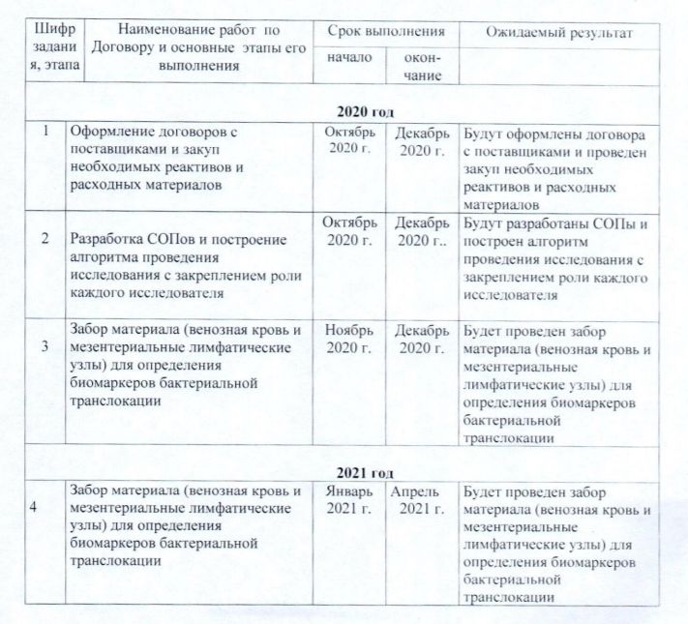

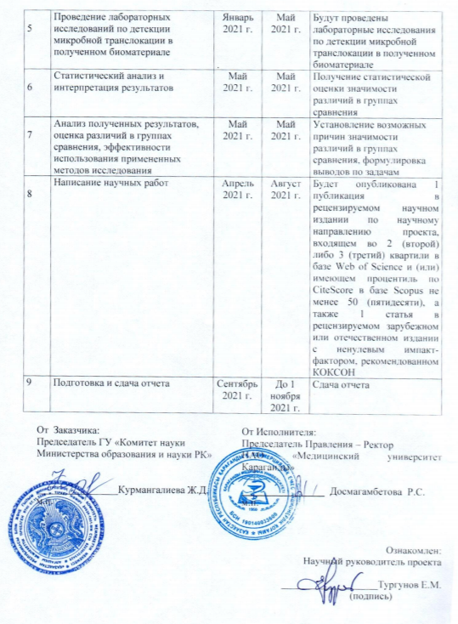
ПРИЛОЖЕНИЕ Б
Стандартные операционные процедуры

